Lern- und Arbeitsauftrag LA_114_1712_bewegte_Bilder.docx

Titel | Ich kann den Unterschied von bewegten und nicht bewegten Bildern erklären.
Modul | 114 Informatiker/in EFZ
Autor / Version | Benedikt Sutter-Bonaparte / V3.0
Hilfsmittel: | - Notebook  - Präsentation: 1769_Videos  - Vorlage: 1712_bewegte_Bilder_V  - Any Video Converter Free https://www.any-video-converter.com/de/free-video-converter.html  - Oder Adobe Media Encoder  - Oder Xmedia Recode: XMedia Recode - Video Converter (xmedia-recode.de)
Nachweis | Kurzer Moodletest (Einzelarbeit) mit 3 Fragen  2 Punkte total
Sozialform | Einzelarbeit / Partnerarbeit
Leistungsziele | LZ 1.10 (EwZ)


Ausgangslage
1: Quelle www.pixabay.com
Videos sind heute aus dem Internet nicht mehr wegzudenken. Der grösste Teil des Datenverkehrs im Internet ist auf Videos zurückzuführen.
Doch wie sind diese aufgebaut?

Aufgabenstellung

Teilaufgabe 1: Aufbau von Videos
Beschreiben Sie für einen Laien den Aufbau von Videos.
Benutzen Sie dazu die Begriffe Container, Video-Codec, Audio-Codec.
Erklären Sie darin auch, wieso bewegte Bilder mehr Daten erzeugen als Fotos.

Teilaufgabe 2: Video Analyse
Analysieren Sie zwei bis drei Videos, welche bei Ihnen auf dem Computer oder Smartphone gespeichert sind.
- Um was für einen Container handelt es sich?
- Wie lautet der Video Codec?
- Wie gross ist das Bild, wie gross die Framerate?
- Wie lautet der Audio Codec?
- Wie gross ist die Abtastrate, die Abtasttiefe und ist es mono oder stereo?
- Hat das Video Untertitel?
- Gibt es mehr als eine Video- und/oder Audiospur?

Teilaufgabe 3: Video umkodieren
Sie finden auf Moodle in der Vorlage ein Video und eine Untertitel-Datei.
Konvertieren Sie das Video in einen anderen Video-Codec, einen anderen Audio-Codec und fügen Sie die Untertitel hinzu.
Das Ganze soll in einem anderen Container gespeichert sein.
Testen Sie das Ergebnis.

Gütekriterien
Der Lern- und Arbeitsauftrag ist erfüllt, wenn …
- Sie den Aufbau von Videos in eigenen Worten erklärt haben.
- Sie 2-3 Videos analysiert haben.
- Sie das bestehende Video umkodiert haben.
- Sie den Moodletest absolviert haben.

Zusätzliche Angaben zum Auftrag
Im Any Video Converter können Sie eine Zielplattform wählen oder benutzerdefinierte Einstellungen vornehmen.
Hier können Sie dann den Codec für Bild und Ton individuell auswählen.

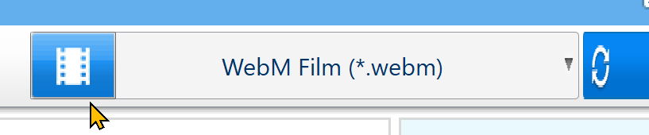

Der aktuelle Codec wird Ihnen beim Hinzufügen angezeigt.

Mögliche Erweiterungsaufträge
Was kann der Grund sein, wenn in einem Video der Ton nicht ganz zum Bild passt? Der Ton also nicht synchron ist mit dem Video?

